gecoördineerd

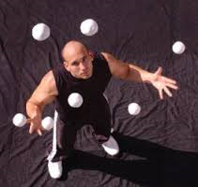

Ik beweeg gecoördineerd …